Diego Fernando Quant Arguello
RECOPILADOR DE CUENTOS CLÁSICOS INFANTILES
CHARLES PERRAULT
Fecha y lugar de nacimiento:12 de Enero 1628 Francia | 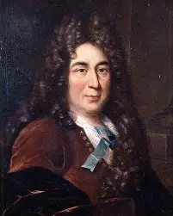
Fecha y lugar de muerte: 16 de Mayo Francia
Ocupación: Escritor
Movimiento Literario: Clasicismo
LIBRO: CUENTOS DE MAMÁ GANSO
NOMBRE | TEMÁTICA | APRENDIZAJE | ILUSTRACIÓN
Caperucita roja | El peligro de hablar con desconocidos | No debes hablar ni confiar en personas desconocidas | 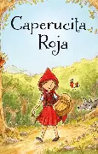
La Bella Durmiente | El bien y el amor pueden vencer las dificultades y la maldad | El amor y la esperanza triunfan sobre el mal | 
El Gato con botas | La inteligencia y el ingenio pueden ayudar a superar obstáculos y alcanzar el éxito | La inteligencia y el esfuerzo valen más que la fuerza o el dinero | 
Cenicienta | La bondad, la humildad y la esperanza pueden llevar al éxito y la felicidad | La bondad y la esperanza pueden cambiar la vida de una persona | 
Barba Azul | No confiar en las apariencias y algunas decisiones pueden traer consecuencias | Las apariencias engañan y la prudencia puede evitar grandes peligros | 
Las Hadas | La bondad, humildad y cortesía traen mejores resultados que la arrogancia y la grosería | La bondad y la cortesía abren puertas y traen cosas buenas | 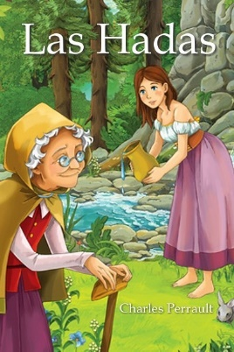
Pulgarcito | La inteligencia y el valor pueden ayudar a vencer grandes problemas, sin importar el tamaño o la edad. | La inteligencia y el coraje pueden vencer cualquier obstáculo.” | 